Приложение № 1 к протоколу № 23
заседания правления Региональной
энергетической комиссии
Кузбасса от 16.04.2024

Заключение РЭК Кузбасса к расчету стандартизированной тарифной ставки на строительство однотрансформаторных подстанций напряжением
110/6(10) кВ мощностью от 32 до 40 МВА включительно для расчета платы за технологическое присоединение к электрическим сетям территориальных сетевых организаций Кемеровской области на 2024 год

Перечень используемых нормативных актов
- Правила технологического присоединения энергопринимающих устройств потребителей электрической энергии, объектов по производству электрической энергии, а также объектов электросетевого хозяйства, принадлежащих сетевым организациям и иным лицам, к электрическим сетям, утвержденные постановлением Правительства РФ № 861 от 27.12.2004;
- Правила утверждения инвестиционных программ субъектов электроэнергетики, утвержденные постановлением Правительства РФ № 977
от 01.12.2009;
- Основы ценообразования в области регулируемых цен (тарифов) в электроэнергетике, утвержденные постановлением Правительства РФ № 1178
от 29.12.2011;
- Методические указания по определению размера платы за технологическое присоединение к электрическим сетям, утвержденные приказом ФАС России № 490/22 от 30.06.2022 (далее – Методические указания);
- Методика определения сметной стоимости строительства, реконструкции, капитального ремонта, сноса объектов капитального строительства, работ по сохранению объектов культурного наследия (памятников истории и культуры) народов Российской Федерации на территории Российской Федерации, утвержденная приказом Минстроя России № 421/пр от 04.08.2020;
- Прогноз социально-экономического развития Российской Федерации на период до 2026 года (опубликован на сайте Минэкономразвития России);
- Письмо Минстроя России от 01.12.2023 № 74669-ИФ/09;
- Письмо Минстроя России от 08.12.2023 № 76452-АЛ/09;
- Письмо Минстроя России от 28.11.2023 № 73528-ИФ/09;

Анализ документов по обоснованию размеров стандартизированных тарифных ставок
В Региональную энергетическую комиссию Кузбасса (далее – РЭК Кузбасса) обратилась территориальная сетевая организация ПАО «Россети Сибирь» - «Кузбассэнерго - Региональные электрические сети», с просьбой об утверждении следующей стандартизированной тарифной ставки на 2024 год: «Строительство однотрансформаторной подстанции 110/6 кВ мощностью от 32 до 40 МВА включительно открытого типа ${\text{С}}_{\text{7.1.}\text{6}\text{.1}}^{\text{110/6(10) }\text{кВ}}$».
В постановлении РЭК Кузбасса от 29.12.2023 № 778 «Об утверждении стандартизированных тарифных ставок, формул платы, платы для заявителей не более 15 кВт и не более 150 кВт за технологическое присоединение к электрическим сетям территориальных сетевых организаций Кемеровской области – Кузбасса на 2024 год», отсутствует вышеуказанная стандартизированная тарифная ставка на 2024 год.
В таблице 1 представлено предложение ПАО «Россети Сибирь» - «Кузбассэнерго - Региональные электрические сети» по дополнительной стандартизированной тарифной ставке.

Таблица 1
Предложение ПАО «Россети Сибирь» - «Кузбассэнерго - Региональные электрические сети» по дополнительной стандартизированной тарифной ставке
Идентификатор ставки | Обозначение | Наименование стандартизированной ставки | Единица измерения | Размер стандартизированной тарифной ставки на 2024 год
7.1.6.1 | $${\text{С}}_{\text{7.1.}\text{6}\text{.1}}^{\text{110/6(10) }\text{кВ}}$$ | однотрансформаторные подстанции мощностью от 32 до 40 МВА включительно открытого типа | рублей/кВт | 11 454,69

На основании п. 32 Методических указаний, экспертами были рассмотрены материалы ПАО «Россети Сибирь» - «Кузбассэнерго - Региональные электрические сети», направленные письмом от 11.03.2024 № 1.4/01/181 (вх. 1545 от 11.03.2024).
Экспертами был произведен анализ документов филиала ПАО «Россети Сибирь» - «Кузбассэнерго - Региональные электрические сети», направленных вышеуказанным письмом. В качестве обоснования размера заявленной стандартизированной тарифной ставки были представлены технические условия, расчет стоимости по проекту-аналогу, сводный сметный расчет стоимости строительства. Данные обосновывающие документы приведены в приложениях настоящего заключения № 1, 2 и 3 соответственно.
При анализе расчета филиала ПАО «Россети Сибирь» - «Кузбассэнерго - Региональные электрические сети», экспертами было выявлено следующее: по расчету на строительство однотрансформаторной подстанции 110/6 кВ мощностью от 32 до 40 МВА включительно, филиалом ПАО «Россети Сибирь» - «Кузбассэнерго - Региональные электрические сети» при пересчете в цены 2024 года, использовали коэффициент пересчета в цены 2025 года (1,046), что является некорректным действием, так как стандартизированная тарифная ставка устанавливается на 2024 год.
Также, ПАО «Россети Сибирь» - «Кузбассэнерго - Региональные электрические сети» при определении стандартизированной тарифной ставки, общую стоимость строительства делили на заявленную мощность заявителя
(28 МВт), в данном случае это не совсем корректно, так как действие данной ставки будет распространяться на все территориальные сетевые организации Кемеровской области – Кузбасса. Эксперты считают, что при определении данной стандартизированной тарифной ставки необходимо общую стоимость делить на номинальную мощность трансформатора.
В соответствии с вышесказанным Экспертами был произведен перерасчет предложенной стоимости дополнительной стандартизированной тарифной ставки по проекту-аналогу. Расчет экспертов на строительство однотрансформаторной подстанций 110/6 кВ мощностью от 32 до 40 МВА включительно представлен в таблице 2 к настоящему заключению.

Таблица 2
Перерасчет Экспертов дополнительной стандартизированной тарифной ставки
по проекту-аналогу
Раздел 1:
№ п/п | Наименование объекта | Сметная стоимость, тыс. руб. без НДС |  |  |  |  | Общая сметная стоимость, руб. без НДС
№ п/п | Наименование объекта | Строительно- монтажных работ | оборудования | пуско- наладочные работы | ПИР | прочие | Общая сметная стоимость, руб. без НДС
1 | Строительство ПС 110 кВ с установкой одного силового трансформатора 110/6 кВ номинальной мощностью 16 МВА (без учета стоимости силового трансформатора) | 3 701,12341 | 14 760,22099 | 130,83102 | 1 285,82742 | 424,65101 | 20 302,65385
2 | Итого сметная стоимость в уровне на 01.01.2000 без учета стоимости силового трансформатора: | 3 701,12341 | 14 760,22099 | 130,83102 | 1 285,82742 | 424,65101 | 20 302,65385
Раздел 2:
1 | Строительство ПС 110 кВ с установкой одного силового трансформатора 110/6 кВ номинальной мощностью 40 МВА (п. 1.2. ТУ) | 3 701,12341 | 14 760,22099 | 130,83102 | 1 285,82742 | 424,65101 | 20 302,65385
2 | Итого в ценах на 01.01.2001 | 3 701,12341 | 14 760,22099 | 130,83102 | 1 285,82742 | 424,65101 | 20 302,65385
3 | Пересчёт стоимости работ в цены 4 кв 2023 (индексы к ТЕР: Письмо Минстроя от 01.12.2023 № 74669-ИФ/09 Ксмр-пр=13,83, Кпнр=36,2, от 08.12.2023 № 76452-АЛ/09 Кпроч=12,82, Кобор=6,47, от 28.11.2023 № 73528-ИФ/09 Кпир=5,67) | 51 186,53676 | 95 498,62981 | 4 736,08292 | 7 290,64147 | 5 444,02595 | 164 155,91691
4 | Стоимость оборудования и ПО в текущих ценах |  | 141 593,79952
 | в том числе:
4.1. | Силовой трансформатор (КП ООО "ПАРТНЕР-ТТ" от 09.02.2024 № КП052)
 | Трансформатор ТРДН-40000/110/10 УХЛ1 - 1 шт с учетом заготовительно-складских расходов 1,2%, транспортные затраты учтены в стоимости по КП |  | 90 807,77200 |  |  |  | 90 807,77200
4.2. | Оборудование РЗА (КП ООО "ЭКРА-Сибирь" от 08.02.2024 № 261
 | Шкаф защиты и автоматики двухобмоточного трансформатора типа ШЭ2607150 (с учетом стоимости логометра УП-25Г) - 1 шт с учетом заготовительно-складских расходов 1,2%, транспортных расходов - 0,6% |  | 3 961,82719
 | Шкаф ТН-110кВ - 1 шт с учетом заготовительно-складских расходов 1,2%, транспортных расходов - 0,6% |  | 872,99674
 | Шкаф РАС типа ШЭЭ 233 0153 (~36I, ~20U, =4Udc, 120Din) - 1 шт с учетом заготовительно-складских расходов 1,2%, транспортных расходов - 0,6% |  | 2 912,19496
 | Шкаф ОБР типа ШЭЭ 243 0502 - 1 шт с учетом заготовительно-складских расходов 1,2%, транспортных расходов - 0,6% |  | 2 718,25224
4.3. | Оборудование и ПО АСУ ТП (КП ООО "Прософт-Системы" от 09.02.2024 № Исх-2024-1134, КП ООО "ТЕКВЕЛ" от 13.02.2024 № 026
 | Шкаф АСУ ТП - 1 шт с учетом заготовительно-складских расходов 1,2%, транспортные затраты учтены в стоимости по КП |  | 16 004,67880
 | Шкаф КП - 1 шт с учетом заготовительно-складских расходов 1,2%, транспортные затраты учтены в стоимости по КП |  | 3 301,75120
 | Шкаф ШСК-1,2 - 2 шт с учетом заготовительно-складских расходов 1,2%, транспортные затраты учтены в стоимости по КП |  | 10 425,82640
 | "RedKit SCADA ЭТО комплект Pro: ПК RedKit SCADA ЭТО комплект (на 5000 тегов, ЧМИ) + 4 АРМ + комплект  промышленных протоколов (МЭК 61850, МЭК 60870-5-104, SNMP) - 1 шт" |  | 2 160,00000
 | RedKit SCADA резервный сервер: Опция резервирования серверов RedKit SCADA - 1 шт |  | 1 080,00000
 | Kaspersky Industrial CyberSecurity for Nodes, Server, Enterprise Russian Edition 5-9 Node 1 year Base License - 5 шт |  | 721,50000
 | "Лицензия Теквел Парк Сервер для установки на выделенном сервере на объекте с возможностями мониторинга сети для 1 проекта. Мониторинг GOOSE и MMS коммуникаций  Пакет обновления Теквел Парк Сервер на 1 год  Устройство мониторинга сети LVB Type 1 шт. 1  Устройство мониторинга сети LVB Type 2  SFP-модуль оптический 100Base-FX шт. 3  Сервер Теквел Парк  Промышленный коммутатор  Комплект ЗИП (Устройство мониторинга сети LVB Type 1)  Комплект ЗИП (Устройство мониторинга сети LVB Type 2)  Комплект ЗИП (SFP-модуль оптический 100Base-FX) - 1 шт" |  | 6 627,00000
6 | Всего стоимость оснащения объекта в ценах на 4 кв. 2023 г. | 51 186,53676 | 237 092,42933 | 4 736,08292 | 7 290,64147 | 5 444,02595 | 305 749,71643
7 | Всего стоимость в ценах на 4 кв. 2024 года (ИПЦ: 2024 г. - 1,052) без НДС | 53 848,23667 | 249 421,23565 | 4 982,35924 | 7 669,75483 | 5 727,11530 | 321 648,70169

Для определения стандартизированной ставки необходимо общую стоимость строительства разделить на максимальную мощность трансформатора (40 МВА, для перевода в кВт cosφ=0,93):
${\text{С}}_{\text{7.1.6}\text{.}\text{1}}^{\text{110/6(10) }\text{кВ}}\text{=}\frac{\text{321 648 701,69 }}{\text{(40*1000*0,93)}}\text{=} \text{8 646,47}$рублей/кВт
В таблице 3 приведена дополнительная стандартизированная тарифная ставка, в размере, определенном экспертами и сформированная в соответствии с Приложением № 5 Методических указаний.

Таблица 3
Дополнительная стандартизированная тарифная ставка ${\text{С}}_{\text{7.1.6}\text{.}\text{1}}^{\text{110/6(10) }\text{кВ}}$
Идентификатор ставки | Обозначение | Наименование | Единица измерения | Размер ставки  на 2024 год
7.1.6.1 | ${\text{С}}_{\text{7.1.6.1}}^{\text{110/6(10) }\text{кВ}}$ | однотрансформаторные подстанции мощностью от 32 до 40 МВА включительно открытого типа | рублей/кВт | 8 646,47

Эксперты предлагают утвердить дополнительную стандартизированную тарифную ставку на 2024 год в размере – 8 646,47 рублей/кВт в соответствии с таблицей 3 настоящего заключения.

Приложение № 1
Технические условия для технологического присоединения к
электрическим сетям ПАО «Россети Сибирь» - «Кузбассэнерго - Региональные электрические сети»
продолжение Приложения № 1
продолжение Приложения № 1
продолжение Приложения № 1

продолжение Приложения № 1

продолжение Приложения № 1

продолжение Приложения № 1

Приложение 2
Расчет ПАО «Россети Сибирь» - «Кузбассэнерго - Региональные электрические сети» по проекту-аналогу
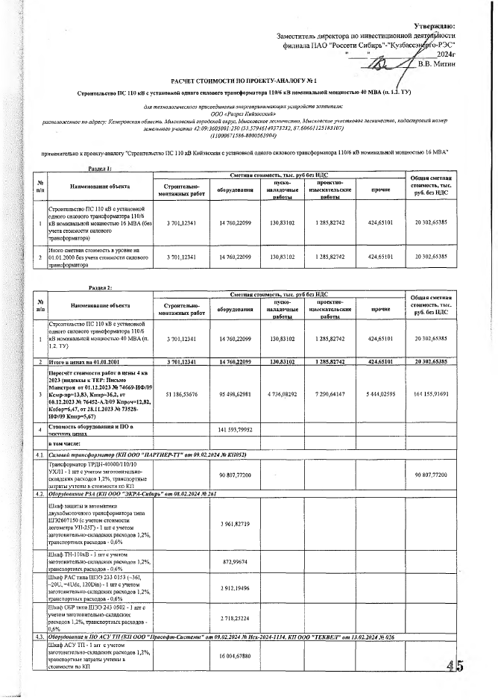

продолжение Приложения № 2
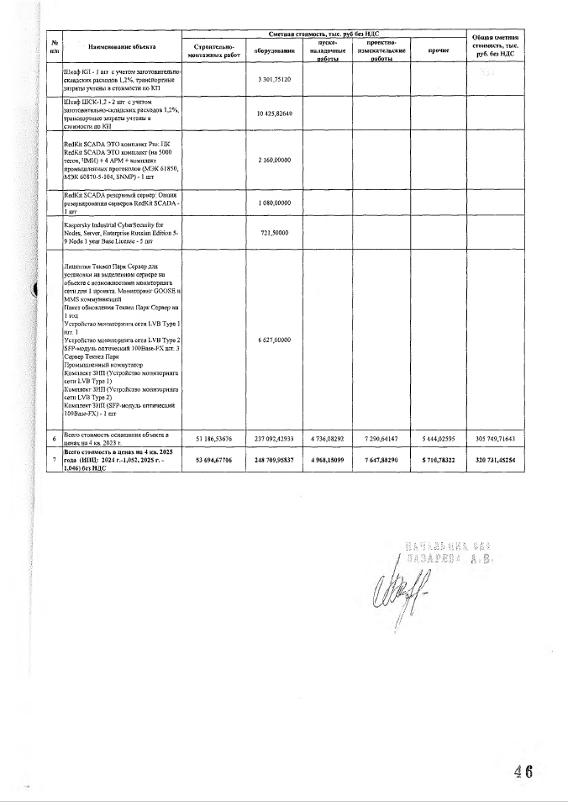

Приложение 3
Сводный сметный расчет представленный филиалом ПАО «Россети Сибирь» - «Кузбассэнерго - Региональные электрические сети»
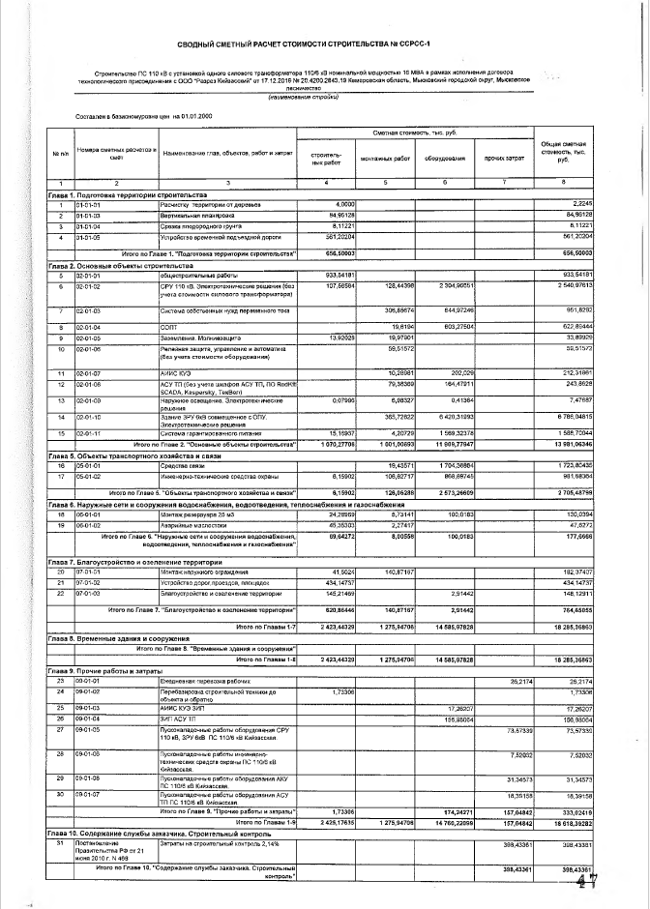

продолжение Приложения № 3
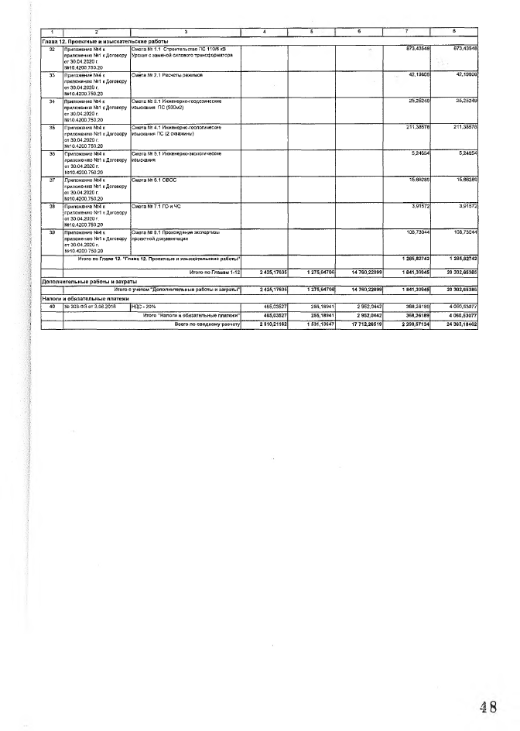

Приложение № 2 к протоколу № 23
заседания правления Региональной
энергетической комиссии
Кузбасса от 16.04.2024

Пояснительная записка
к проекту постановления «О внесении изменений в постановление Региональной энергетической комиссии Кузбасса от 25.11.2022 № 613
«Об установлении долгосрочных параметров регулирования
тарифов в сфере холодного водоснабжения, водоотведения МУП «Водоканал» (Тяжинский муниципальный округ)»»

Проект постановления Региональной энергетической комиссии Кузбасса разработан в соответствии с Федеральным законом от 07.12.2011 № 416-ФЗ «О водоснабжении и водоотведении», постановлением Правительства Российской Федерации от 13.05.2013 № 406 «О государственном регулировании тарифов в сфере водоснабжения и водоотведения», постановлением Правительства Кемеровской области – Кузбасса от 19.03.2020 № 142 «О Региональной энергетической комиссии Кузбасса», приказом ФСТ России от 27.12.2013 № 1746-э «Об утверждении Методических указаний по расчету регулируемых тарифов в сфере водоснабжения и водоотведения».
Организация МУП «Водоканал» ИНН 4213012270 находится в стадии реорганизации в форме присоединения к МКП «Комфорт» ИНН 4213011357, а также распоряжением администрации Тяжинского м.о. от 29.02.2024 № 178-р имущество МУП «Водоканал» передано в казну Тяжинского м.о., с дальнейшей передачей этого имущества в МКП «Комфорт» (распоряжение администрации Тяжинского м.о. от 29.02.2024 № 180-р, 181-р, от 25.03.2024 № 243-р).
В адрес Региональной энергетической комиссии Кузбасса (далее – РЭК Кузбасса) поступило заявление о корректировке НВВ и тарифов на 2024 год от МКП «Комфорт» (исх. от 06.03.2024 № 161, вх. от 06.03.2024 № 1503).
МУП «Водоканал» находилось на упрощенной системе налогообложения, МКП «Комфорт» находится на общей системе налогообложения.
Для МУП «Водоканал» (Тяжинский муниципальный округ) установлены тарифы на питьевую воду, водоотведение на долгосрочный период 2023-2027 годы, с применением метода индексации.
Согласно п. 33 Основ ценообразования в сфере водоснабжения и водоотведения, утвержденных постановлением Правительства Российской Федерации от 13.05.2013 № 406 «О государственном регулировании тарифов в сфере водоснабжения и водоотведения» (далее – Основы) долгосрочные тарифы устанавливаются методом индексации на основе долгосрочных параметров регулирования тарифов. Указанные параметры не подлежат пересмотру в течение долгосрочного периода регулирования, при этом исключением для их пересмотра является основание, определённое п.п. д) пункта 33 Основ:
д) решение регионального органа регулирования тарифов, принятое в связи с освобождением регулируемой организации от уплаты налога на добавленную стоимость или возложением на нее обязанности по уплате налога на добавленную стоимость, а также в связи с изменением ставки налога на добавленную стоимость.
В связи с этим произведена корректировка базового уровня операционных расходов на первый (2023 год) долгосрочного периода регулирования, рассчитанная с применением метода экономически обоснованных расходов (затрат) в соответствии с пунктами 17 - 26 Методических указаний, утвержденных Приказом ФСТ России от 27.12.2013 № 1746-э:
- по водоснабжению (питьевая вода), путем исключения налога на добавленную стоимость в сумме на 630,12 тыс. руб. из следующих статей:
Для пересчета исключен налог на добавленную стоимость из операционных расходов по статьям, содержащим НДС на 2023 г., в том числе:
«Цеховые (общехозяйственные) расходы» уменьшены на 57,77 тыс. руб. с 3602,86 тыс. руб. до 3545,08 тыс. руб., а именно:
- пункт «прочие расходы» уменьшен на 57,77 тыс. руб. с 346,65 тыс. руб. до 288,88 тыс. руб., из расходов исключен НДС по ставке 20%, согласно предложению предприятия, что соответствует расчету регулятора так как предприятием не представлены дополнительные материалы, подтверждающие работу без НДС подрядными организациями.
«Прочие производственные расходы» уменьшены на 239,34 тыс. руб. с 1436,04 тыс. руб. до 1196,70 тыс. руб., а именно:
- пункт «Расходы на аренду спец. техники» уменьшен на 239,34 тыс. руб. с 1436,04 тыс. руб. до 1196,70 тыс. руб., из расходов исключен НДС по ставке 20%, согласно предложению предприятия, что соответствует расчету регулятора так как предприятием не представлены дополнительные материалы, подтверждающие работу без НДС подрядными организациями.
«Ремонтные расходы» уменьшены на 291,76 тыс. руб. с 5685,49 тыс. руб. до 5393,73 тыс. руб., а именно:
- пункт «Расходы на проведение АВР» уменьшен на 278,27 тыс. руб. с 4005,94 тыс. руб. до 3727,67 тыс. руб., в том числе:
-пункт «Прочие расходы» уменьшен на 278,27 тыс. руб. с 1669,60 тыс. руб. до 1391,33 тыс. руб., а именно: подпункт «ГСМ» уменьшен на 278,27 тыс. руб. с 1669,60 тыс. руб. до 1391,33 тыс. руб., из расходов исключен НДС по ставке 20%, согласно предложению предприятия, что соответствует расчету регулятора так как предприятием не представлены дополнительные материалы, подтверждающие работу без НДС подрядными организациями.

- пункт «Текущий ремонт основных средств» подпункт «материалы на ремонт» уменьшен на 13,50 тыс. руб. с 80,98 тыс. руб. до 67,48 тыс. руб., из расходов исключен НДС по ставке 20%, согласно предложению предприятия, что соответствует расчету регулятора так как предприятием не представлены дополнительные материалы, подтверждающие работу без НДС подрядными организациями.
«Административные расходы» уменьшены на 41,24 тыс. руб. с 6139,27 тыс. руб. до 6098,03 тыс. руб., а именно:
- пункт «Расходы на оплату работ и (или) услуг, выполняемых по договорам сторонними организациями или индивидуальными предпринимателями, включая расходы на оплату услуг связи, вневедомственной охраны, юридических, информационных, аудиторских, консультационных услуг в экономически обоснованном размере, за исключением расходов, отнесенных к производственным расходам» уменьшен на 41,24 тыс. руб. с 247,44 тыс. руб. до 206,20 тыс. руб., а именно: подпункт «прочие расходы» уменьшен на 23,30 тыс. руб. с 139,81 тыс. руб. до 116,51 тыс. руб., из расходов исключен НДС по ставке 20%, согласно предложению предприятия, что соответствует расчету регулятора так как предприятием не представлены дополнительные материалы, подтверждающие работу без НДС подрядными организациями.
подпункт «услуги связи» уменьшен на 6,32 тыс. руб. с 37,89 тыс. руб. до 31,57 тыс. руб., из расходов исключен НДС по ставке 20%, согласно предложению предприятия, что соответствует расчету регулятора так как предприятием не представлены дополнительные материалы, подтверждающие работу без НДС подрядными организациями.
подпункт «услуги банка» уменьшен на 8,59 тыс. руб. с 51,51 тыс. руб. до 42,92 тыс. руб., из расходов исключен НДС по ставке 20%, согласно предложению предприятия, что соответствует расчету регулятора так как предприятием не представлены дополнительные материалы, подтверждающие работу без НДС подрядными организациями.
подпункт «почтовые расходы» уменьшен на 3,04 тыс. руб. с 18,24 тыс. руб. до 15,20 тыс. руб., из расходов исключен НДС по ставке 20%, согласно предложению предприятия, что соответствует расчету регулятора так как предприятием не представлены дополнительные материалы, подтверждающие работу без НДС подрядными организациями.
Скорректированный базовый уровень операционных расходов на 2023 год составил 24 726,77 тыс. руб.

- по водоотведению, путем исключения налога на добавленную стоимость в сумме на 73,93 тыс. руб. из следующих статей:
Для пересчета исключен налог на добавленную стоимость из операционных расходов по статьям, содержащим НДС на 2023 г., в том числе:
«Цеховые (общехозяйственные) расходы» уменьшены на 6,21 тыс. руб. с 743,73 тыс. руб. до 737,52 тыс. руб., а именно:
- пункт «прочие расходы» уменьшен на 6,21 тыс. руб. с 37,29 тыс. руб. до 31,08 тыс. руб., из расходов исключен НДС по ставке 20%, согласно предложению предприятия, что соответствует расчету регулятора так как предприятием не представлены дополнительные материалы, подтверждающие работу без НДС подрядными организациями.
«Прочие производственные расходы» уменьшены на 50,40 тыс. руб. с 302,38 тыс. руб. до 251,98 тыс. руб., а именно:
- пункт «Расходы на аренду спец. техники» уменьшен на 50,40 тыс. руб. с 302,38 тыс. руб. до 251,98 тыс. руб., из расходов исключен НДС по ставке 20%, согласно предложению предприятия, что соответствует расчету регулятора так как предприятием не представлены дополнительные материалы, подтверждающие работу без НДС подрядными организациями.
«Ремонтные расходы» уменьшены на 12,97 тыс. руб. с 246,16 тыс. руб. до 233,19 тыс. руб., а именно:
- пункт «Расходы на проведение АВР» уменьшен на 11,55 тыс. руб. с 69,30 тыс. руб. до 57,75 тыс. руб., в том числе:
-пункт «Прочие расходы» подпункт «топливо» уменьшен на 11,55 тыс. руб. с 69,30 тыс. руб. до 57,75 тыс. руб., из расходов исключен НДС по ставке 20%, согласно предложению предприятия, что соответствует расчету регулятора так как предприятием не представлены дополнительные материалы, подтверждающие работу без НДС подрядными организациями.
- пункт «Текущий ремонт основных средств» подпункт «материалы на ремонт» уменьшен на 1,42 тыс. руб. с 8,52 тыс. руб. до 7,10 тыс. руб., из расходов исключен НДС по ставке 20%, согласно предложению предприятия, что соответствует расчету регулятора так как предприятием не представлены дополнительные материалы, подтверждающие работу без НДС подрядными организациями.
«Административные расходы» уменьшены на 4,34 тыс. руб. с 646,50 тыс. руб. до 642,16 тыс. руб., а именно:
- пункт «Расходы на оплату работ и (или) услуг, выполняемых по договорам сторонними организациями или индивидуальными предпринимателями, включая расходы на оплату услуг связи, вневедомственной охраны, юридических, информационных, аудиторских, консультационных услуг в экономически обоснованном размере, за исключением расходов, отнесенных к производственным расходам» уменьшен на 4,34 тыс. руб. с 26,06 тыс. руб. до 21,72 тыс. руб., а именно: подпункт «прочие расходы» уменьшен на 2,46 тыс. руб. с 14,73 тыс. руб. до 12,27 тыс. руб., из расходов исключен НДС по ставке 20%, согласно предложению предприятия, что соответствует расчету регулятора так как предприятием не представлены дополнительные материалы, подтверждающие работу без НДС подрядными организациями.
подпункт «услуги связи» уменьшен на 0,67 тыс. руб. с 3,99 тыс. руб. до 3,32 тыс. руб., из расходов исключен НДС по ставке 20%, согласно предложению предприятия, что соответствует расчету регулятора так как предприятием не представлены дополнительные материалы, подтверждающие работу без НДС подрядными организациями.
подпункт «услуги банка» уменьшен на 0,90 тыс. руб. с 5,42 тыс. руб. до 4,52 тыс. руб., из расходов исключен НДС по ставке 20%, согласно предложению предприятия, что соответствует расчету регулятора так как предприятием не представлены дополнительные материалы, подтверждающие работу без НДС подрядными организациями.
подпункт «почтовые расходы» уменьшен на 0,32 тыс. руб. с 1,92 тыс. руб. до 1,60 тыс. руб., из расходов исключен НДС по ставке 20%, согласно предложению предприятия, что соответствует расчету регулятора так как предприятием не представлены дополнительные материалы, подтверждающие работу без НДС подрядными организациями.
Скорректированный базовый уровень операционных расходов на 2023 год составил 3 428,64 тыс. руб.

Учитывая вышеизложенное, регулирующим органом, предлагается внести изменения в постановление Региональной энергетической комиссии Кузбасса от 25.11.2022 № 613 «Об установлении долгосрочных параметров регулирования тарифов в сфере холодного водоснабжения, водоотведения МУП «Водоканал» (Тяжинский муниципальный округ)», которое вступает в силу со дня официального опубликования и распространяется на правоотношения, возникшие с 29.02.2024.

Приложение № 3 к протоколу № 23
заседания правления Региональной
энергетической комиссии
Кузбасса от 16.04.2024

Пояснительная записка
к проекту постановления «О внесении изменений в постановление Региональной энергетической комиссии Кузбасса от 25.11.2022 № 614 «Об утверждении производственной программы
в сфере холодного водоснабжения, водоотведения
и об установлении тарифов на питьевую воду, водоотведение МУП «Водоканал» (Тяжинский муниципальный округ)»»

Проект постановления Региональной энергетической комиссии Кузбасса разработан в соответствии с Федеральным законом от 07.12.2011 № 416-ФЗ «О водоснабжении и водоотведении», постановлением Правительства Российской Федерации от 13.05.2013 № 406 «О государственном регулировании тарифов в сфере водоснабжения и водоотведения», постановлением Правительства Кемеровской области – Кузбасса от 19.03.2020 № 142 «О Региональной энергетической комиссии Кузбасса», приказом ФСТ России от 27.12.2013 № 1746-э «Об утверждении Методических указаний по расчету регулируемых тарифов в сфере водоснабжения и водоотведения».
Организация МУП «Водоканал» ИНН 4213012270 находится в стадии реорганизации в форме присоединения к МКП «Комфорт» ИНН 4213011357, а также распоряжением администрации Тяжинского м.о. от 29.02.2024 № 178-р имущество МУП «Водоканал» передано в казну Тяжинского м.о., с дальнейшей передачей этого имущества в МКП «Комфорт» (распоряжение администрации Тяжинского м.о. от 29.02.2024 № 180-р, 181-р, от 25.03.2024 № 243-р).
В адрес Региональной энергетической комиссии Кузбасса (далее – РЭК Кузбасса) поступило заявление о корректировке НВВ и тарифов на 2024 год от МКП «Комфорт» (исх. от 06.03.2024 № 161, вх. от 06.03.2024 № 1503).
МУП «Водоканал» находилось на упрощенной системе налогообложения, МКП «Комфорт» находится на общей системе налогообложения.
Для МУП «Водоканал» (Тяжинский муниципальный округ) установлены тарифы на питьевую воду, водоотведение на долгосрочный период 2023-2027 годы, с применением метода индексации.
Согласно п.п. «д» п. 9 Правил регулирования тарифов в сфере водоснабжения и водоотведения, утвержденных постановлением Правительства Российской Федерации от 13.05.2013 № 406 «О государственном регулировании тарифов в сфере водоснабжения и водоотведения» (далее – Правила) тарифы вводятся в действие с начала очередного года на срок не менее одного года, за исключением решений органов регулирования тарифов о приведении ранее принятых решений об установлении тарифов в соответствие с законодательством Российской Федерации.
В связи с тем, что МУП «Водоканал» находилось на упрощенной системе налогообложения, а МКП «Комфорт» находится на общей системе налогообложения, специалистом РЭК Кузбасса в соответствии с положениями действующего законодательства произведены следующие корректировки на период с 29.02.2024 по 31.12.2024:

- ВОДОСНАБЖЕНИЕ (питьевая вода)

  - Скорректированы операционные расходы
Согласно п. 95 Методических указаний операционные расходы определяются по формуле:

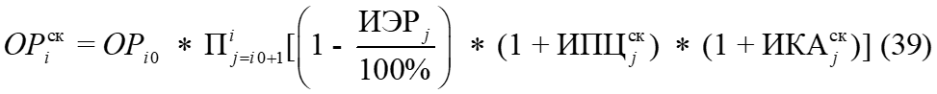

где:
i0 - первый год текущего долгосрочного периода регулирования;
- операционные расходы, определенные на i-й год исходя из плановых и уточненных параметров расчета тарифов, тыс. руб.;
ОРi0 - базовый уровень операционных расходов, установленный на долгосрочный период регулирования в соответствии с пунктом 45 Методических указаний, тыс. руб.;
ИЭР - индекс эффективности операционных расходов, установленный на j-й год и выраженный в процентах;
- скорректированный прогнозный индекс изменения потребительских цен в j-м году;
- скорректированный прогнозный индекс изменения количества активов в j-м году, рассчитываемый в соответствии с формулой 8.1 Методических указаний.

Индекс изменения количества активов рассчитывается по формуле:

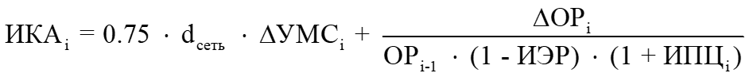

, (8.1)
где:
- индекс изменения количества активов в году i;
- соответственно доля операционных расходов на транспортировку воды и сточных вод, установленная исходя из размера соответствующей доли расходов за последний отчетный год;
- изменение количества условных метров водопроводной и (или) канализационной сети, эксплуатируемых регулируемой организацией, произошедшее в году i, выраженное в процентах;
- изменение операционных расходов на водоподготовку, очистку сточных вод, связанное с вводом в эксплуатацию нового объекта водоподготовки, очистки сточных вод в году i, тыс. руб. Такая величина определяется органом регулирования тарифов при вводе объекта в эксплуатацию и в дальнейшем не уточняется и не корректируется.

При пересчете Операционных расходов на 2024 год регулятором использовались следующие показатели:
- базовый уровень операционных расходов 2023 года – 24 726,77 тыс. руб. установлен постановлением Региональной энергетической комиссии Кузбасса от 25.11.2022 № 613 «Об установлении долгосрочных параметров регулирования тарифов в сфере холодного водоснабжения, водоотведения МУП «Водоканал» (Тяжинский муниципальный округ)» (в ред. от 16.04.2024);
- индекс эффективности операционных расходов 1%;
- индекс изменения количества активов 0%;
- индекс потребительских цен на 2024 год – 107,2%.
Вышеуказанный индекс принят согласно основных параметров прогноза социально-экономического развития Российской Федерации на 2024 - 2026 годы, определенных в базовом варианте Прогноза социально-экономического развития Российской Федерации на 2024 год и на плановый период 2025 и 2026 годов, опубликованном 22.09.2023г. на официальном сайте Министерства экономического развития Российской Федерации (далее - прогноз Минэкономразвития России).

Таким образом, в процессе экспертизы операционные расходы на 2024 год определены в сумме 26 242,03 тыс. руб.

ОР2024 = 24726,77 х [(1- 1%/100%) х (1+0,072) х (1+0)] = 26 242,03 тыс. руб.

  - Скорректированы расходы на приобретение энергетических ресурсов
Расходы уменьшены на сумму (налога на добавленную стоимость) 2108,09 тыс. руб. с 12644,09 тыс. руб. до 10536,00 тыс. руб. по сравнению с утвержденными на 2024 год.
Объем электрической энергии учтен без изменения в размере 1657,48 тыс. кВт*ч. Удельный расход электрической энергии на 2024 год – 2,02 кВт*ч/м3 в рамках соблюдения долгосрочных параметров регулирования установленных постановлением РЭК Кузбасса от 25.11.2022 № 613.
Средний тариф на электроэнергию принят в размере 6,36 руб./кВт*ч. (без НДС).
Затраты на электроэнергию составили 10536,00 тыс. руб., в том числе:
электроэнергия НН в размере 9329,65 тыс. руб., объем – 1160,68 тыс. кВт, тариф – 8,04 руб./кВт*час. (объем рассчитан в соответствии с утвержденным на 2024 год удельным расходом электрической энергии – 2,02 кВт*ч/м3 и объемом поднятой воды 820361,96 м3 на 2024 год, цена учтена по предложению организации без НДС);
электроэнергия СН 2 в размере 1206,36 тыс. руб. объем – 496,80 тыс. кВт, тариф – 2,43 руб./кВт*час (объем рассчитан в соответствии с утвержденным на 2024 год удельным расходом электрической энергии – 2,02 кВт*ч/м3 и объемом поднятой воды 820361,96 м3 на 2024 год, цена учтена по предложению организации без НДС);
Поставщиком электроэнергии является в соответствии с договором ПАО «Кузбассэнергосбыт» от 01.03.2019 г. № 370411, который является плательщиком НДС, в соответствии с законодательством из цены электроэнергии был исключен НДС 20%.
Таким образом расходы на приобретение энергетических ресурсов составили 10536,00 тыс. руб.

  - Скорректированы расходы, связанные с оплатой налогов и сборов
Расходы по статье «Единый налог, уплачиваемый организацией, применяющей УСН» были исключены (с 399,50 тыс. руб. до 0,00 тыс. руб.) по сравнению с утвержденными на 2024 год, так как предприятие находится не на упрощенной системе налогооблажения.

  - Натуральные показатели по питьевой воде
Объемы отпуска воды утверждены постановлением Региональной энергетической комиссии Кузбасса от 25.11.2022 № 614 «Об утверждении производственной программы в сфере холодного водоснабжения, водоотведения и об установлении тарифов на питьевую воду, водоотведение МУП «Водоканал» (Тяжинский муниципальный округ)» (в редакции постановления РЭК Кузбасса от 24.10.2023 № 201). Корректировка объемов не производилась согласно законодательству.

  - Скорректированы финансовые потребности, необходимые для реализации производственной программы, определенные ранее на водоснабжение питьевой водой, в сторону уменьшения вследствие исключения налога на добавленную стоимость на 2024 год, уменьшены на 3176,32 тыс. руб., и составили в пересчете на период регулирования 36773,16 тыс. руб.

  - Скорректированы тарифы на питьевую воду, в том числе:
Для МУП «Водоканал»
- с 01.01.2024 по 28.02.2024 в размере 61,27 руб./м3;
Для МКП «Комфорт»
- с 29.02.2024 по 31.12.2024 в размере 59,16 руб./м3.

- ВОДООТВЕДЕНИЕ

  - Скорректированы операционные расходы
Согласно п. 95 Методических указаний операционные расходы определяются по формуле:

где:
i0 - первый год текущего долгосрочного периода регулирования;
- операционные расходы, определенные на i-й год исходя из плановых и уточненных параметров расчета тарифов, тыс. руб.;
ОРi0 - базовый уровень операционных расходов, установленный на долгосрочный период регулирования в соответствии с пунктом 45 Методических указаний, тыс. руб.;
ИЭР - индекс эффективности операционных расходов, установленный на j-й год и выраженный в процентах;
- скорректированный прогнозный индекс изменения потребительских цен в j-м году;
- скорректированный прогнозный индекс изменения количества активов в j-м году, рассчитываемый в соответствии с формулой 8.1 Методических указаний.

Индекс изменения количества активов рассчитывается по формуле:

, (8.1)
где:
- индекс изменения количества активов в году i;
- соответственно доля операционных расходов на транспортировку воды и сточных вод, установленная исходя из размера соответствующей доли расходов за последний отчетный год;
- изменение количества условных метров водопроводной и (или) канализационной сети, эксплуатируемых регулируемой организацией, произошедшее в году i, выраженное в процентах;
- изменение операционных расходов на водоподготовку, очистку сточных вод, связанное с вводом в эксплуатацию нового объекта водоподготовки, очистки сточных вод в году i, тыс. руб. Такая величина определяется органом регулирования тарифов при вводе объекта в эксплуатацию и в дальнейшем не уточняется и не корректируется.

При пересчете Операционных расходов на 2024 год регулятором использовались следующие показатели:
- базовый уровень операционных расходов 2023 года – 3428,64 тыс. руб. установлен постановлением Региональной энергетической комиссии Кузбасса от 25.11.2022 № 613 «Об установлении долгосрочных параметров регулирования тарифов в сфере холодного водоснабжения, водоотведения МУП «Водоканал» (Тяжинский муниципальный округ)» (в ред. от 16.04.2024);
- индекс эффективности операционных расходов 1%;
- индекс изменения количества активов 0%;
- индекс потребительских цен на 2024 год – 107,2%.
Вышеуказанный индекс принят согласно основных параметров прогноза социально-экономического развития Российской Федерации на 2024 - 2026 годы, определенных в базовом варианте Прогноза социально-экономического развития Российской Федерации на 2024 год и на плановый период 2025 и 2026 годов, опубликованном 22.09.2023г. на официальном сайте Министерства экономического развития Российской Федерации (далее - прогноз Минэкономразвития России).

Таким образом, в процессе экспертизы операционные расходы на 2024 год определены в сумме 3 638,75 тыс. руб.

ОР2024 = 3428,64 х [(1- 1%/100%) х (1+0,072) х (1+0)] = 3638,75 тыс. руб.

  - Скорректированы расходы, связанные с оплатой налогов и сборов
Расходы по статье «Единый налог, уплачиваемый организацией, применяющей УСН» были исключены (с 37,25 тыс. руб. до 0,00 тыс. руб.) по сравнению с утвержденными на 2024 год, так как предприятие находится не на упрощенной системе налогооблажения.

  - Скорректирована величина корректировки НВВ в целях сглаживания тарифов

Расходы по статье были скорректированы с 48,70 тыс. руб. до 49,63 тыс. руб. в сторону увеличения, по причине недопущения арифметической ошибки при итоговом сложении финансовых потребностей.

  - Натуральные показатели по принятым сточным водам
Объемы принятых сточных вод утверждены постановлением Региональной энергетической комиссии Кузбасса от 25.11.2022 № 614 «Об утверждении производственной программы в сфере холодного водоснабжения, водоотведения и об установлении тарифов на питьевую воду, водоотведение МУП «Водоканал» (Тяжинский муниципальный округ)» (в редакции постановления РЭК Кузбасса от 24.10.2023 № 201). Корректировка объемов не производилась согласно законодательству.

  - Скорректированы финансовые потребности, необходимые для реализации производственной программы, определенные ранее на водоотведение принятых стоков, в сторону уменьшения вследствие исключения налога на добавленную стоимость на 2024 год, уменьшены на 114,79 тыс. руб., и составили в пересчете на период регулирования 3611,21 тыс. руб.

  - Скорректированы тарифы на принятые стоки, в том числе:
Для МУП «Водоканал»
- с 01.01.2024 по 28.02.2024 в размере 16,09 руб./м3;
Для МКП «Комфорт»
- с 29.02.2024 по 31.12.2024 в размере 16,36 руб./м3.

Учитывая вышеизложенное, регулирующим органом, предлагается внести изменения в постановление Региональной энергетической комиссии Кузбасса от 25.11.2022 № 614 «Об утверждении производственной программы в сфере холодного водоснабжения, водоотведения и об установлении тарифов на питьевую воду, водоотведение МУП «Водоканал» (Тяжинский муниципальный округ)» (в редакции постановления РЭК Кузбасса от 24.10.2023 № 201), которое вступает в силу со дня его официального опубликования и распространяется на правоотношения, возникшие с 29.02.2024.
Приложение № 4 к протоколу № 23
заседания правления Региональной
энергетической комиссии
Кузбасса от 16.04.2024

Одноставочные тарифы на питьевую воду, водоотведение МКП «Комфорт»
(Тяжинский муниципальный округ) на период с 01.01.2023 по 31.12.2027
№  п/п | Наименование потребителей | Тариф, руб./м³
№  п/п | Наименование потребителей | 2023 год | 2024 год |  | 2025 год |  | 2026 год |  | 2027 год
№  п/п | Наименование потребителей | с 01.01. по 31.12. | с 01.01. по 28.02. | с 29.02. по 31.12. | с 01.01. по 30.06. | с 01.07. по 31.12. | с 01.01. по 30.06. | с 01.07. по 31.12. | с 01.01. по 30.06. | с 01.07. по 31.12.
1 | 2 | 3 | 4 | 5 | 6 | 7 | 8 | 9 | 10 | 11
- Питьевая вода
1.1. | Население (с НДС)* | - | - | 70,99 | - | - | - | - | - | -
1.2. | Население  (НДС не облагается) | 61,27 | 61,27 | - | 67,41 | 74,15 | 74,15 | 82,31 | 82,31 | 82,57
1.3. | Прочие потребители (НДС не облагается) | 61,27 | 61,27 | 59,16 | 67,41 | 74,15 | 74,15 | 82,31 | 82,31 | 82,57
- Водоотведение
2.1. | Население (с НДС)* | - | - | 19,63 | - | - | - | - | - | -
1 | 2 | 3 | 4 | 5 | 6 | 7 | 8 | 9 | 10 | 11
2.2. | Население  (НДС не облагается) | 16,09 | 16,09 | - | 16,73 | 17,40 | 17,40 | 17,92 | 17,92 | 18,52
2.3. | Прочие потребители (НДС не облагается) | 16,09 | 16,09 | 16,36 | 16,73 | 17,40 | 17,40 | 17,92 | 17,92 | 18,52

*Выделяется в целях реализации пункта 6 статьи 168 Налогового кодекса Российской Федерации.».

